HYDROBASIN STUDIO | ESTUDIO HIDROLÓGICO Y MORFOMÉTRICO  Zarzal | Versión 1.0  21/08/2026

INFORME DE DELIMITACIÓN Y CARACTERIZACIÓN MORFOMÉTRICA DE CUENCA
Zarzal
Barrancabermeja, Santander, Colombia
RELACIÓN DE REVISIÓN Y AUTORÍA
ELABORÓ: | REVISÓ: | FECHA:
Jana Criollo | Mario Díaz | 21/08/2026
CLIENTE / ENTIDAD: IDOM |  | ESTADO: Aprobado
Documento técnico de ingeniería hidrológica generado por HydroBasin Studio. Prohibida su alteración no autorizada.

Introducción
El presente documento corresponde al informe técnico del estudio hidrológico y geomorfológico desarrollado para el proyecto Zarzal, localizado en el municipio de Barrancabermeja, Santander, Colombia. El estudio comprende la delimitación precisa de la divisoria de aguas, caracterización física de la cuenca, consulta y análisis de la red de estaciones meteorológicas oficiales del IDEAM, cálculo de polígonos de Thiessen, curvas Intensidad–Duración–Frecuencia (IDF), determinación del Número de Curva SCS (CN) y modelación de hidrogramas y caudales máximos de escorrentía para diversos periodos de retorno.

Objetivos y Alcance

Objetivo General
Delimitar y caracterizar geomorfológica e hidrológicamente la cuenca aportante al punto de interés del proyecto Zarzal, determinando sus parámetros morfométricos, red de drenaje, tiempos de concentración y caudales de diseño hacia el exutorio.

Objetivos Específicos
- Delimitar la cuenca hidrográfica y su red de drenaje a partir de modelos de elevación digital corregidos hidrológicamente.
- Calcular los parámetros morfométricos de forma, relieve y red fluvial (Horton, Gravelius, Miller, Strahler).
- Subdividir la cuenca en subcuencas tributarias y caracterizar el cauce principal con su perfil altimétrico.
- Consultar la red pluviométrica del IDEAM en el área de influencia y ponderar su representatividad mediante Polígonos de Thiessen.
- Formular las curvas IDF y determinar el Número de Curva ponderado (SCS-CN) a partir de coberturas y suelos.
- Estimar los tiempos de concentración y modelar los caudales máximos de diseño para periodos de retorno de 2.33, 5, 10, 25, 50 y 100 años.

Alcance del Estudio
El alcance comprende el análisis geomorfométrico automatizado, la modelación hidrometeorológica regional con datos oficiales del IDEAM y la formulación hidrológica mediante el método del Hidrograma Unitario del SCS y el Método Racional para el dimensionamiento de obras civiles y manejo de aguas.

Localización y Ubicación General
Las actividades que engloban el estudio se localizan en la jurisdicción de Barrancabermeja, Santander, Colombia. El punto de cierre o exutorio fijado para la cuenca se ubica en las coordenadas geográficas 7.064095$​^{∘}$ Latitud Norte, -73.749877$​^{∘}$ Longitud Oeste (WGS84), a una cota de 72.2 msnm.
En la Figura 1 se ilustra la localización regional del área de estudio sobre imagen satelital con la posición del punto de aforo.
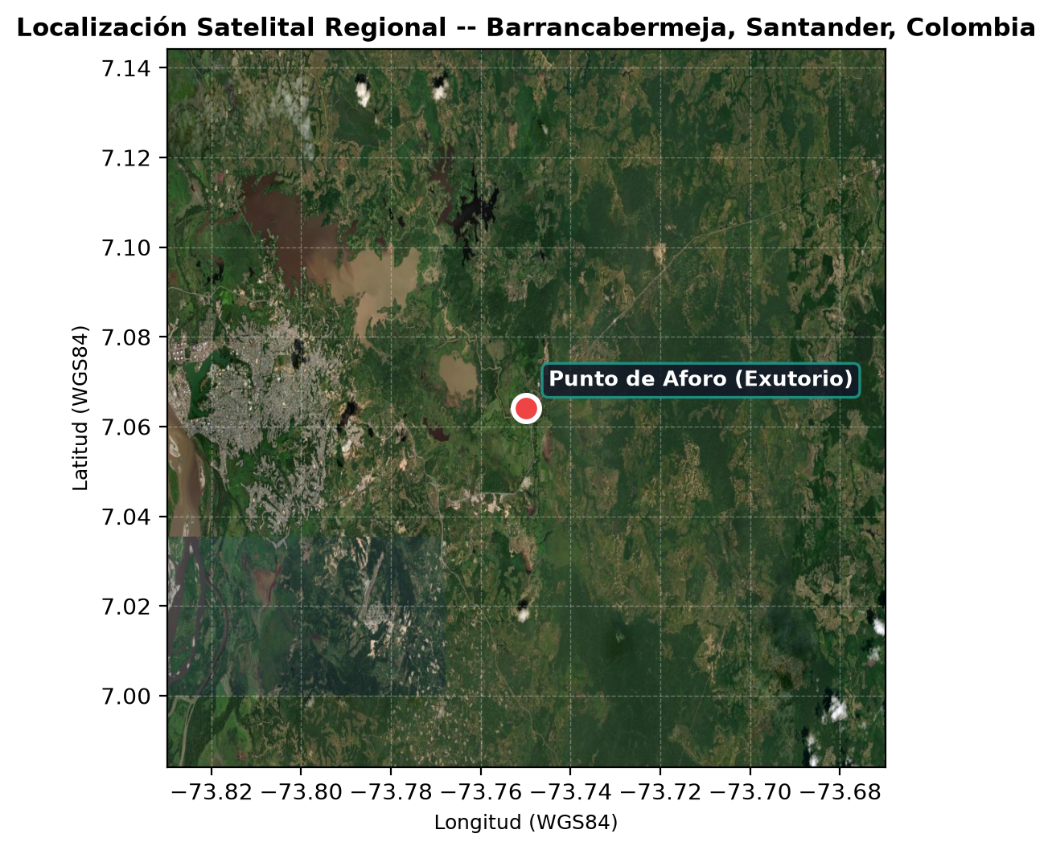
Localización regional del área de estudio sobre imagen satelital Esri World Imagery.

Información Topográfica y Acondicionamiento del Terreno
La caracterización geomorfológica se fundamentó en el Modelo Digital de Elevación (DEM) DEM Satelital, con una resolución métrica de 30.0 m. Para asegurar la continuidad física del escurrimiento, la superficie topográfica fue sometida a un acondicionamiento hidrológico mediante el relleno de depresiones cerradas (sinks/pits) y corrección de zonas planas, garantizando una pendiente continua hacia el punto de descarga.
Sobre el terreno corregido se determinaron las direcciones de flujo empleando el esquema determinístico D8 y se construyó la matriz de acumulación de celdas aportantes, a partir de la cual se ajustó la posición del exutorio al eje principal de concentración fluvial.

Caracterización Morfométrica de la Cuenca

Área, Perímetro y Longitud Axial
A partir del análisis espacial de la cuenca delimitada se calcularon los parámetros geométricos, morfométricos y de relieve resumidos en el Cuadro 1.
Parámetros morfométricos y de relieve de la cuenca.
Parámetro Morfométrico | Valor Obtenido
Área de la Cuenca ($A$) | 610.22 km$​^{2}$
Perímetro de la Cuenca ($P$) | 202.94 km
Longitud Axial ($L_{a}$) | 31.27 km
Factor de Forma de Horton ($K_{f}$) | 0.624
Coeficiente de Compacidad de Gravelius ($K_{c}$) | 2.317
Relación de Circularidad de Miller ($R_{c}$) | 0.186
Densidad de Drenaje ($D_{d}$) | 104.124 km/km$​^{2}$
Orden Máximo de Corrientes (Strahler) | 9
Número de Subcuencas Identificadas | 194
Elevación Mínima (Exutorio) | 72.23 msnm
Elevación Máxima (Cabecera) | 945.09 msnm
Elevación Media de la Cuenca | 132.88 msnm
Relieve Total de la Cuenca ($H_{T}$) | 872.85 m

Factor de Forma de Horton ($K_{f}$)
El factor de forma expresa la relación entre el área de la cuenca y el cuadrado de su longitud máxima axial ($L_{a}$):
$$K_{f}=\frac{A}{L_{a}^{2}}$$
Donde $A$ es el área en km$​^{2}$ y $L_{a}$ es la longitud axial en km. Para la cuenca evaluada se obtuvo un valor de $K_{f}=0.624$, clasificándose como una cuenca alargada, lo cual indica una baja susceptibilidad a crecientes súbitas simultáneas.

Índice de Compacidad de Gravelius ($K_{c}$)
El índice de compacidad relaciona el perímetro de la cuenca con el perímetro de un círculo de igual superficie:
$$K_{c}=0.282\frac{P}{\sqrt{A}}$$
Donde $P$ es el perímetro en km y $A$ el área en km$​^{2}$. Un valor de $K_{c}=1.0$ corresponde a una cuenca perfectamente circular. El valor obtenido de $K_{c}=2.317$ confirma una morfología que favorece la disipación temporal de caudales.

Relación de Circularidad de Miller ($R_{c}$)
La relación de circularidad compara el área de la cuenca con el área de un círculo que posee el mismo perímetro:
$$R_{c}=\frac{4πA}{P^{2}}$$
El valor obtenido de $R_{c}=0.186$ corrobora el comportamiento alargado y la moderada respuesta hidrológica del drenaje ante eventos torrenciales.

Densidad de Drenaje ($D_{d}$)
La densidad de drenaje relaciona la longitud total de corrientes fluviales con el área total de la cuenca:
$$D_{d}=\frac{∑L_{i}}{A}=104.124{\text{ km/km}}^{2}$$
Este valor refleja la capacidad de evacuación de caudales superficiales y el grado de desarrollo de la red hídrica.

Relieve y Elevaciones
El análisis altimétrico revela una elevación mínima en el exutorio de 72.23 msnm, una cota máxima en cabecera de 945.09 msnm, y una elevación media ponderada de 132.88 msnm, representando un relieve total de $H_{T}=872.85$ m.

Orden de Strahler
La jerarquización fluvial se realizó bajo la metodología topológica de Strahler, alcanzando un orden máximo de corriente igual a 9. En la Figura [fig:strahler] se representa la clasificación espacial de corrientes.

Subcuencas y Red de Drenaje
A partir de los puntos de confluencia y umbrales de acumulación se subdividió la cuenca en 194 subcuencas tributarias. En las Figuras [fig:watershed_drenaje] y [fig:subcuencas] y en el Cuadro 2 se detalla la partición territorial.
Distribución de áreas por subcuencas hidrológicas principales.
ID Subcuenca | Área (km$​^{2}$) | % Área Total

Cauce Principal y Perfil Longitudinal
En el Cuadro 3 se resumen las características geométricas y altimétricas del cauce principal, complementadas con su perfil longitudinal en la Figura [fig:perfil].
Características geométricas y altimétricas del cauce principal.
Parámetro del Cauce | Valor
Longitud del Cauce Principal ($L$) | 46.33 km
Elevación en Cabecera | 766.92 msnm
Elevación en Exutorio | 72.23 msnm
Desnivel Topográfico ($ΔH$) | 694.69 m
Pendiente Media del Cauce ($S$) | 1.499%

Cartografía Morfométrica Complementaria
La cartografía generada constituye la base geométrica para la formulación de los modelos de escorrentía superficial, delimitación de zonas de recarga y dimensionamiento de la red de colectores e infraestructuras de paso.

Caracterización Hidrológica

Estaciones IDEAM
Para la caracterización hidrometeorológica del área de estudio se consultó el Catálogo Nacional de Estaciones del IDEAM (DHIME). En el Cuadro 4 y en la Figura [fig:estaciones] se presentan las estaciones seleccionadas en el área de influencia del proyecto.
Estaciones meteorológicas oficiales del IDEAM identificadas en el área de influencia.
Código | Nombre | Categoría | Altitud | Latitud | Longitud | Municipio | Dist.
24050220 | Estación Albania | Pluviométrica | 216 m | 7.0241$​^{∘}$ | -73.7999$​^{∘}$ | Barrancabermeja | 7.1 km
24050110 | Estación Putana La | Pluviométrica | 150 m | 7.1141$​^{∘}$ | -73.7099$​^{∘}$ | Betulia | 7.1 km
24050330 | Hacienda Las Brisas | Climatológica Ordinaria | 185 m | 7.0041$​^{∘}$ | -73.6799$​^{∘}$ | San Vicente | 10.2 km

Polígonos de Thiessen
Con el fin de determinar la representatividad espacial de las estaciones meteorológicas sobre la cuenca hidrográfica, se trazaron los Polígonos de Thiessen (diagramas de Voronoi recortados a la divisoria). En el Cuadro 5 y la Figura [fig:thiessen] se detalla la distribución de áreas de influencia.
Ponderación espacial de estaciones según Polígonos de Thiessen.
Código | Estación Meteorológica | Área de Influencia (km$​^{2}$) | % Área Cuenca
24050220 | Estación Albania | 46.38 | 7.6%
24050110 | Estación Putana La | 127.54 | 20.9%
24050330 | Hacienda Las Brisas | 436.30 | 71.5%

Curvas IDF
A partir de las ecuaciones regionales del IDEAM (Vargas y Díaz para Colombia) se construyeron las Curvas IDF para periodos de retorno de 2.33, 5, 10, 25, 50 y 100 años:
$$I=\frac{a⋅T_{r}^{b}}{(d+c)^{k}}$$
Donde $I$ es la intensidad de precipitación en mm/h y $d$ es la duración del evento en minutos. En la Figura [fig:idf] se ilustran las familias de curvas generadas.

Número de Curva SCS-CN
El método de la Curva Numérica del SCS cuantifica la escorrentía directa integrando el tipo de suelo (grupos hidrológicos A, B, C, D) y la cobertura vegetal (CORINE Land Cover). En el Cuadro 6 y la Figura [fig:cn] se resumen las unidades homogéneas identificadas:
Cálculo del Número de Curva (CN) por unidades homogéneas de la cuenca.
Cobertura | Uso SCS | Condición | Grupo | CN | Área (km$​^{2}$) | CN $×$ A
Unidades de cobertura estándar
Número de Curva Ponderado ($CN_{promedio}$) |  |  |  |  | 610.22 | 74.3
La retención potencial máxima de humedad ($S$) y la abstracción inicial ($I_{a}$) se obtienen como:
$$S=\frac{25400}{CN}−254=N/D\text{ mm}, I_{a}=0.2S=N/D\text{ mm}$$

Tiempo de Concentración
En el Cuadro 7 se presentan las expresiones matemáticas empleadas en el análisis:
Expresiones matemáticas para la estimación de tiempos de concentración.
Método | Ecuación | Definición de Variables
Kirpich | $T_{c}=0.06628{\left(\frac{L}{S^{0.5}}\right)}^{0.77}$​ | $L$: km, $S$: m/m (pendiente total), $T_{c}$: h.
Témez | $T_{c}=0.30{\left(\frac{L}{S^{0.25}}\right)}^{0.76}$​ | $L$: km, $S$: % (pendiente en porcentaje), $T_{c}$: h.
Giandotti | $T_{c}=\frac{4\sqrt{A}+1.5L}{25.3\sqrt{L⋅S}}$​ | $A$: km$​^{2}$, $L$: km, $S$: m/m, $T_{c}$: h.
Johnstone y Cross | $T_{c}=2.6{\left(\frac{L}{S^{0.5}}\right)}^{0.5}$​ | $L$: km, $S$: m/km, $T_{c}$: h.
V.T. Chow | $T_{c}=0.273{\left(\frac{L}{S^{0.5}}\right)}^{0.64}$​ | $L$: km, $S$: m/m, $T_{c}$: h.
En el Cuadro 8 se comparan los tiempos de concentración calculados por cada método:
Resumen de tiempos de concentración estimados para la cuenca.
Método Aplicado | $T_{c}$ (Horas) | $T_{c}$ (Minutos)
Kirpich | 6.40 h | 384.0 min
Témez | 12.30 h | 738.0 min
Giandotti | 7.98 h | 479.0 min
Johnstone y Cross | 8.99 h | 539.6 min
V.T. Chow | 12.19 h | 731.5 min
Promedio Adoptado | 9.57 h | 574.4 min

Modelación Hidrológica y Caudales Máximos
La transformación de lluvia en escorrentía se efectuó aplicando el modelo del Hidrograma Unitario del SCS conjuntamente con el Método Racional. En el Cuadro 9 se consolidan los caudales pico estimados para cada periodo de retorno, y en la Figura [fig:hidrogramas] se grafican los hidrogramas temporales de diseño $Q(t)$.
Resumen de caudales pico obtenidos para diferentes periodos de retorno.
Periodo Retorno | $I_{diseno}$ (mm/h) | $P_{total}$ (mm) | $P_{efectiva}$ (mm) | $Q_{Racional}$ (m$​^{3}$/s) | $Q_{SCS}$ (m$​^{3}$/s) | $Q_{Diseno}$ (m$​^{3}$/s)

Análisis Integrado de Resultados
La integración morfométrica e hidrológica evidencia una cuenca con factor de forma $K_{f}=0.624$ e índice de compacidad $K_{c}=2.317$, lo que se traduce en hidrogramas con tiempos al pico moderados y respuesta hidrodinámica amortiguada. Para el periodo de retorno de diseño $T_{r}=100$ años, el caudal pico estimado de 0.00 m$​^{3}$/s representa la condición de solicitación extrema recomendada para el diseño de obras de protección hidráulica y pasos vehiculares.

Conclusiones y Recomendaciones
- Se delimitó exitosamente la cuenca aportante para Zarzal, abarcando un área total de 610.22 km$​^{2}$ y un perímetro de 202.94 km.
- La respuesta temporal del sistema arrojó un tiempo de concentración medio adoptado de 574.4 minutos (9.57 h), fundamentado en el análisis comparativo de cinco formulaciones hidrológicas.
- El Número de Curva ponderado estimado ($CN=74.3$) representa adecuadamente las coberturas de pastos, vegetación y suelos de la cuenca.
- Los caudales máximos de diseño modelados para los periodos de retorno de 25, 50 y 100 años corresponden a 0.00 m$​^{3}$/s, 0.00 m$​^{3}$/s y 0.00 m$​^{3}$/s respectivamente.
- Se recomienda implementar estructuras de disipación de energía y considerar los hidrogramas generados para el análisis de tránsito de avenidas.

Limitaciones Técnicas
Los resultados derivan del procesamiento topográfico de modelos de elevación satelitales y formulaciones hidrológicas sintéticas. El presente estudio no reemplaza levantamientos batimétricos directos en el cauce ni la verificación estructural en campo de las obras de paso existentes.

Anexos IDEAM – Registro y Tratamiento de Información Pluviométrica
En este anexo se consolida el registro completo de las estaciones meteorológicas del IDEAM identificadas en el entorno territorial del proyecto, junto con las metodologías técnicas adoptadas para la verificación de consistencia, homogeneización y completación de series climáticas.

Catálogo y Variables Reales de Estaciones IDEAM
En el Cuadro 10 se presentan los datos reales extraídos del Catálogo Nacional de Estaciones del IDEAM (DHIME):
Registro oficial de estaciones meteorológicas del IDEAM consultadas por HydroBasin.
Código | Nombre | Categoría | Altitud | Latitud | Longitud | Municipio | Distancia | Estado
24050220 | Estación Albania | Pluviométrica | 216 m | 7.0241$​^{∘}$ | -73.7999$​^{∘}$ | Barrancabermeja | 7.1 km | Activa
24050110 | Estación Putana La | Pluviométrica | 150 m | 7.1141$​^{∘}$ | -73.7099$​^{∘}$ | Betulia | 7.1 km | Activa
24050330 | Hacienda Las Brisas | Climatológica Ordinaria | 185 m | 7.0041$​^{∘}$ | -73.6799$​^{∘}$ | San Vicente | 10.2 km | Activa

Metodología de Completación y Homogeneización de Datos
Para el tratamiento de vacíos de información o registros faltantes en las series pluviométricas se aplican los criterios técnicos estandarizados por el IDEAM y la Organización Meteorológica Mundial (OMM No. 168):
- Método de Proporciones Normales (Normal Ratio Method): Aplicado cuando la precipitación media anual de las estaciones vecinas difiere en más de un 10% respecto a la estación de interés:
$$P_{x}=\frac{1}{n}\sum_{i=1}^{n}{\left(\frac{N_{x}}{N_{i}}\right)}P_{i}$$
- Donde $P_{x}$ es la precipitación estimada para la estación faltante, $N_{x}$ es su precipitación media anual normal, $N_{i}$ es la precipitación media anual de la estación vecina $i$, y $P_{i}$ es la precipitación observada en el periodo correspondiente.
- Regresión Lineal y Correlación Cruzada: Utilizada para estaciones con coeficientes de correlación $R^{2}≥0.75$ y regímenes pluviométricos climatológicamente análogos.
- Interpolación Espacial por Distancia Inversa Ponderada (IDW): Empleada para construir campos continuos de precipitación a partir de la red pluviométrica circundante:
$$P(x,y)=\frac{\sum_{i=1}^{n}{\frac{P_{i}}{d_{i}^{p}}}}{\sum_{i=1}^{n}{\frac{1}{d_{i}^{p}}}}$$
- Donde $d_{i}$ es la distancia geodésica a la estación $i$ y $p=2$ es el exponente de ponderación adoptado.

